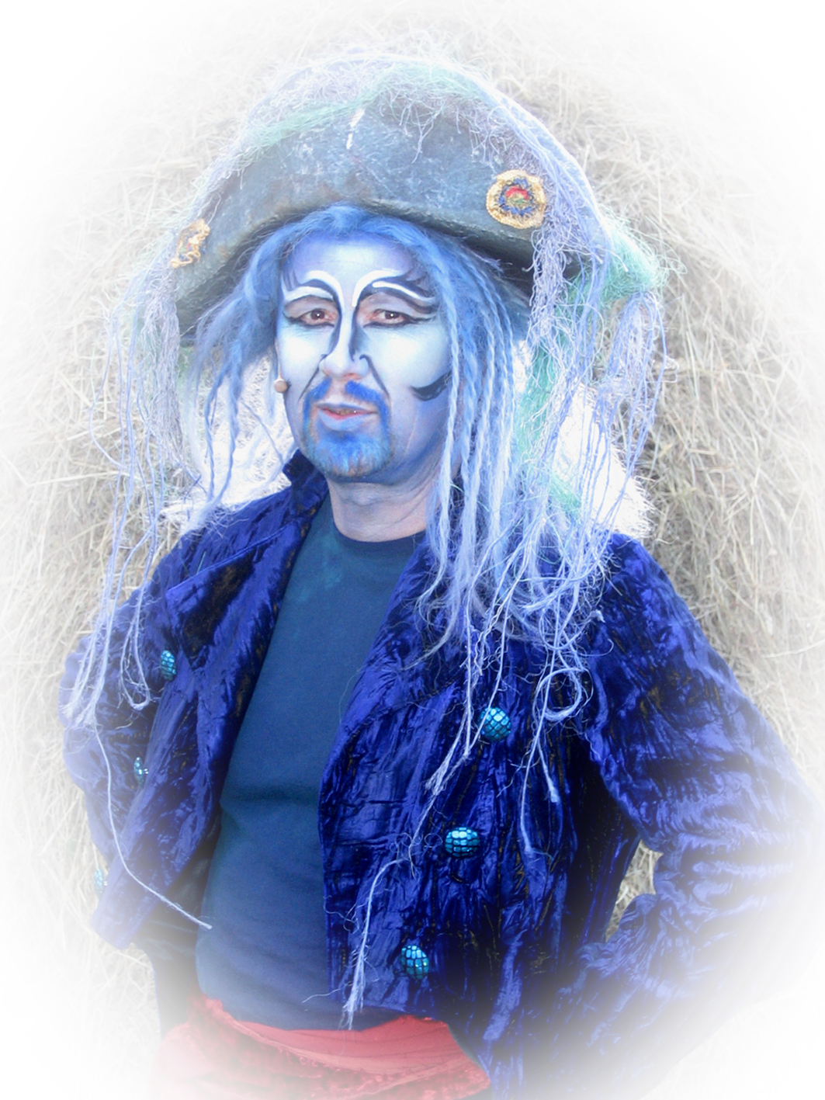
A n t w o r t f a x

Bitte bis 07.05.2007 ausgefüllt an den
Landkreis Spree-Neiße, Büro des Landrates, Frau Weber,
H.-Heine-Str. 1, 03149 Forst (Lausitz)
Fax: (03562) 986-10088 senden.

(Zutreffendes bitte ankreuzen!)

Anmeldung zur
„Spreewälder Sagennacht“
auf dem Schlossberg am Bismarckturm zu Burg (Spreewald)

Aus unserer Redaktion melden wir an (max. 2 Personen):

O für Samstag, den 10.05.2008, einschl. Journalisten-Empfang
O für einen anderen Veranstaltungstag.

....................................................................................................................
(Bitte Namen, Vornamen, Funktion/Ressort und Handy-Nr. eintragen!!!)

O Leider können wir der Einladung nicht folgen.

Absender: Redaktion (Stempel)

Unterschrift:

